"Грудничковое рисование"
(с 6 мес. до 1 года)
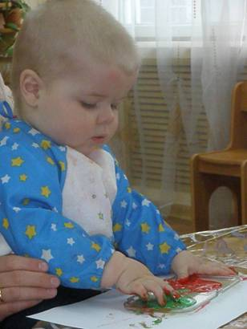
Цели и задачи:
Используя пальчиковые краски в столь раннем возрасте (от 6 мес. до 1 года), не надо стремиться научить младенца рисовать в прямом смысле этого слова. Это довольно прагматичная цель, которая может себя и не оправдать, ведь осваивать технику рисования ребенок будет гораздо позже. А пока просто даем малышу возможность возиться с красками
· Детям это очень нравится возиться с красками, и их хорошее приподнятое настроение – уже достаточный успех любого занятия.
· Рисование таким «ручным» способом способствует развитию у ребенка познавательных психических процессов. А это значит, что у ребенка будут лучше развиваться и речь, и память, и мышление.
· В процессе рисования пальчиками и ладошками задействовано зрение и осязание, следовательно – развиваются зрительное восприятие (восприятие цвета, формы и пространства) и тактильные ощущения (ощущения густоты и консистенции краски кончиками пальцев и т. д.).
· Кроме того, во время рисования пальчиковыми красками активно развивается мелкая моторика, совершенствуются точные движения пальцев и кисти руки.
· Во время рисования пальчиковыми красками дети чаще всего задействуют обе руки. Не стоит их ограничивать в этом. Ведь одновременная работа обоих рук осваивает и закрепляет связи между правым и левым полушарием, и отсюда тот скачок в развитии, который сразу виден и родителям и воспитателям, использующим рисование пальчиками и ладошками в игре с грудничками.
Работа с красками формирует у малыша художественный вкус, развивает у него эстетические качества, учит наблюдать и сравнивать.
Чтобы восприятие было более объемным и полным, а ощущения - острее, можно связать рисование с музыкой – включить Баха, Бетховена, Моцарта в специальной аранжировке для детей.
Материалы для грудничкового рисования:
Используем специальные пальчиковые краски: "Гамма" (Россия) и импортные "SES", "JOVI" и др., бумага формата А-3 (можно и А-4). Эти краски безопасны и нетоксичны, даже при попадании в рот малыша (что очень часто происходит во время рисования). В домашних условиях рекомендуем родителям использовать большие листы (например куски старых обоев). Для занятий в детском саду ребенку понадобится клеенчатый фартук с рукавами (продаются в "IKEA"), чтобы защитить одежду.
Как проводить занятия:
Ребенок сидит на руках у мамы, краски лучше помещать на плоскую поверхность (блюдце или пластмассовая крышка от акварельных красок), так ребенку легче брать краску. Перед началом рисования показываем ребенку предмет определенного цвета и называем его, затем показываем краску такого же цвета и опять называем цвет. На первом занятии даем один цвет и знакомим с краской как изобразительным
Работа с красками формирует у малыша художественный вкус, развивает у него эстетические качества, учит наблюдать и сравнивать.
Чтобы восприятие было более объемным и полным, а ощущения - острее, можно связать рисование с музыкой – включить Баха, Бетховена, Моцарта в специальной аранжировке для детей.
Материалы для грудничкового рисования:
Используем специальные пальчиковые краски: "Гамма" (Россия) и импортные "SES", "JOVI" и др., бумага формата А-3 (можно и А-4). Эти краски безопасны и нетоксичны, даже при попадании в рот малыша (что очень часто происходит во время рисования). В домашних условиях рекомендуем родителям использовать большие листы (например куски старых обоев). Для занятий в детском саду ребенку понадобится клеенчатый фартук с рукавами (продаются в "IKEA"), чтобы защитить одежду.
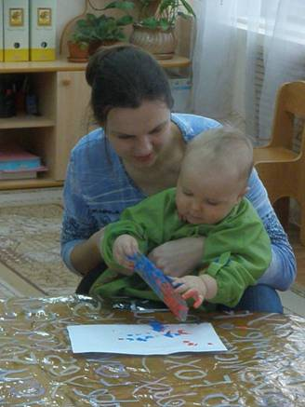
Как проводить занятия:

Ребенок сидит на руках у мамы, краски лучше помещать на плоскую поверхность (блюдце или пластмассовая крышка от акварельных красок), так ребенку легче брать краску. Перед началом рисования показываем ребенку предмет определенного цвета и называем его, затем показываем краску такого же цвета и опять называем цвет. На первом занятии даем один цвет и знакомим с краской как изобразительным материалом.. Для этого сначала рисует мама, а потом окунаем пальчики ребенка в краску и даем ему возможность почувствовать консистенцию краски, рассмотреть свои пальчики. Рисовать даем двумя руками. Ребенку на первых занятиях надо показывать как можно размазывать краску по листу. Со временем он сам будет манипулировать с краской и бумагой. Постепенно на занятиях увеличиваем количество цветов (до 4-х основных красный, синий, зеленый,желтый; белый даем для рисования на цветном фоне). Но всегда остается правило - соотносим цвет предмета и краски, несколько раз повторяя.
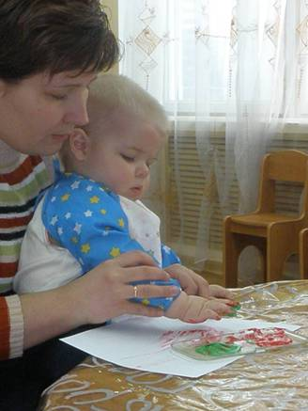
Предоставляем возможность малышу самому выбирать цвет. В процессе рисования будьте терпеливы и занимайте позицию наблюдателя. Примите это необыкновенное творчество таким, какое оно есть. Очень важно поощрение деятельности ребенка со стороны взрослого и похвала. От эмоционального настроя взрослого во многом будет зависеть активность малыша. После того, как ребенок уже ознакомился с новым для него предметом ( краской) хорошо чтобы мама рисовала одновременно с ребенком ( !!! только на отдельном листе). Необходимым условием для успешного творческого процесса является возможность ребенка наблюдать за деятельностью взрослого.
У большинства же детей активные действия возникают на втором, третьем занятии и позднее. Детям очень нравится двигать рукой, при этом малыш делает широкие размашистые движения, свойственные данному возрасту. Внимание ребенка привлекает пачкание, новые ощущения при соприкосновении с краской, чваканье при сжимании краски в ладошке. Следует также учитывать, что в этом возрасте познание осуществляется посредством осязания. При попытках ребенка брать краску в рот, объясняйте предназначение краски (рисовать, а не кушать).
С ростом ребенка меняется техника рисования, движения малыша приобретают более организованный характер. Как организующее начало выступает ритм. Многократно повторяющиеся хлопки ладошкой по краске, приходят на смену активному размазыванию, вызывающие еще больший восторг. Только спустя время ребенок обратит внимание на цветовые пятна – результат своей работы. Интерес к оставленному следу можно считать началом настоящей творческой деятельности.
Не стоит работы грудничка подвергать тщательному психологическому анализу и судить о его характере. Несомненно, внутреннее состояние малыша влияет на выбор красок, но при оценке работ необходимо учитывать не только возраст ребенка, но и сколько времени малыш рисует красками, для того, чтобы оценить, мог ли он самостоятельно выбирать цвета, которые ему нужны в данный момент.
Занятия в детском саду проводятся раз в неделю. Первые занятия, как правило, самые непродолжительные и будут длиться всего 2 - 3 минуты. При условии регулярных занятий к годовалому возрасту это время увеличивается в десять раз. Очень важно в процессе рисования следить за реакцией и эмоциональным настроем и состоянием ребенка, так как он сам выступает временным барометром продолжительности занятий. Внезапное ухудшение настроения или попытки разбросать бумагу и краски – сигнал к завершению занятия.

Примерное перспективное планирование
Возраст | Содержание работы | Формы работы
Работа с детьми
6- 9 месяцев | «Игры с красками» - рисование ладошкой и пальцами. Исследовательская деятельность ребенка, общение ребенка со взрослым, психоэмоциональное развитие, развитие цвета восприятия, развитие внимания, развитие мелкой моторики.  Содержание занятий:  Знакомство с краской – как изобразительным материалом, бумагой. Свободное размазывание краски по бумаге ладонью или пальцами. Ребенок находится на коленях у матери и она поощряет манипуляции ребенка с краской. Знакомство с цветом на ассоциативном уровне. Занятия индивидуальные. | Игровые занятия
9-12 месяцев | «Игры с красками» - рисование ладошкой и пальцами. Исследовательская деятельность ребенка, общение ребенка со взрослым, психоэмоциональное развитие, развитие цвета восприятия, развитие внимания, развитие мелкой моторики, развитие «пассивной речи» ребенка.  Содержание занятий:  Первое занятие – свободная манипуляция с красками. Затем на каждом занятии знакомимся с цветом на ассоциативном уровне – желтое солнышко и желтая краска, синий мячик и синяя краска и т. д. Ребенок сначала находится на коленях у матери, а затем его можно посадить на отдельный стульчик, мама рядом. Занятия сначала индивидуальные, а затем возможно в группе 2 - 3 ребенка с мамами. Ближе к году дети с интересом наблюдают друг за другом и менее активные начинают подражать более уверенным "художникам". | Игровые

